管理体系审核记录表
过程与活动、  抽样计划 | 涉及  条款 | 受审核部门：工程部 主管领导：徐慧 陪同人员：卜珊珊 |  | 判定
 |  | 审核员：李丽英 审核时间：2022年08月26日至7日上午
 |  | 审核条款：EnMS:5.3/6.2/8.1/8.2/9.1.1/10.1
本部门能源职责权限 | 5.3 | 本部门共有 39 人，设经理岗位和行政人员岗位。  主要负责执行公司的能源管理方针和管理目标，落实手册的运行；对物资采购及过程产品、工程施工过程的能源使用进行检查；负责设备及检测设备和管理；负责组织工程项目质量综合验收评定；负责持续改进和纠正及预防措施。  出示有部门能源职责规定及岗位职责规定，内容基本符合要求。 |  | ☑符合  □不符合
能源目标及其实现的策划 | En6.2 | 文件名称 | 如：手册第6.2条款、《能源绩效参数、基准、目标、指标的控制程序》、《能源分解目标》 | ☑符合  □不符合
 |  | 运行证据 | 组织建立了与方针一致的文件化的管理目标。为实现能源目标而建立的各层级能源目标具体、有针对性、可测量并且可实现。  本部门的能源目标实现情况的评价，及其测量方法是：  能源目标（2022年） 计算方法 责任部门 目标实际完成（2022年1-7月）  员工培训覆盖率100% 培训人数/总人数x100% 工程部 100%  新项目研发符合节能要求 按期检查 工程部 完成  耗能设备日常维保率99% 完好检查 工程部 99.5%  目标已实现  目标没有实现的，组织在内部及时进行原因分析并采取了改进措施。
运行控制 | En8.1 | 文件名称 | 《运行控制程序》
 |  | 运行证据 | - 节约用电的控制：随手关灯、下班前关闭电源、控制空调温度（夏季≥26℃；冬季≤20℃）  - 节约用水的控制：随手关水龙头 使用节水龙头及马桶  - 消防的管理：定期检查附近灭火器和消防栓安全出口标志；  企业的主要任务是资质范围内电力工程施工总承包（除发电工程），而工程施工为外包过程，因此该企业的能耗统计仅统计办公能耗。主要是对施工现场的监督管理。  业务流程（工程承包）：  合同签订后进行策划——测量、定位－支架及固定基座施工－沟槽开挖、管网安装及施工－电缆放线、接线及试验－接地施工及接地测试－箱逆变基础施工－设备安装－设备接线－调试－组织验收－不符合整改－竣工移交  提供：1.与宜兴奥圣德科技有限公司签订的工程承包合同，工程名称“原500KVA增至1300KVA配电工程”及与江苏源恒建设有限公司签订的工程名称“宜兴奥圣德科技有限公司原500KVA增至1300KVA配电工程”；  提供2.与江苏银环及精密钢管有限公司签订的合同，项目名称“原7700KVA增至9700KVA配电工程”及与江苏源恒建设有限公司签订的工程名称“江苏银环及精密钢管有限公司原7700KVA增至9700KVA配电工程”等  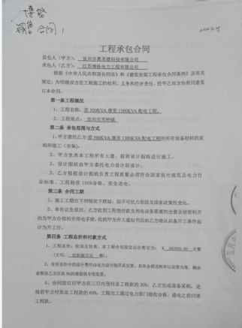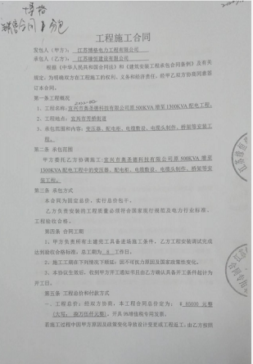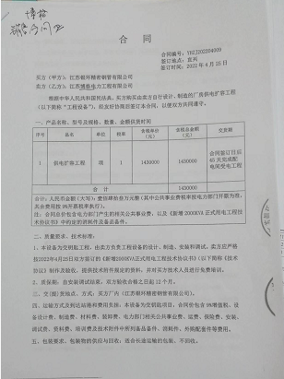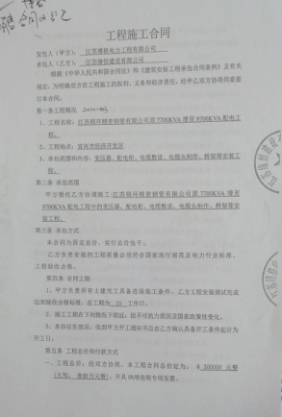  抽取：工程名称：江苏银环及精密钢管有限公司原7700KVA增至9700KVA配电工程项目的竣工验收报告  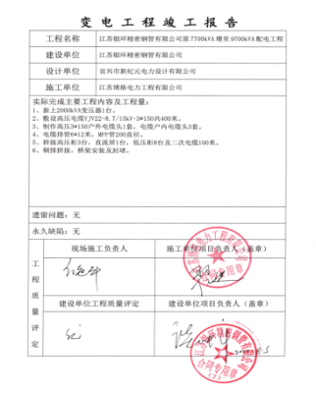  项目的外委承包合同未见对施工承包中的节能要求和控制，建议在以后的工程承包项目中提出要求并进行控制。已与企业进行沟通。 | ☑符合  □不符合
设计  设计 | En8.2 | 文件名称 | 手册8.2条款，《新改扩建项目控制程序》
 |  | 运行证据 | 公司手册规定：规定在进行新、改、扩建项目的设计中，为了在源头上降低能源消耗，提高能源利用效率，对能源绩效有重大影响的因素，通过节能评价充分考虑能源绩效改进的机会及运行控制的需要，并将节能评价的结果纳入项目设计规范中。节能评价的结果公司编制节能评价报告予以记录保留。  目前进行设计开发项目的性质：新产品 新服务项目 技术改进  设计开发的主体：自主开发 外包 购买新产品  目前江苏博格电力工程有限公司无设计开发项目。  项目名称： 节能考虑简述 ——  设计开发的性质 新产品 新服务项目 技术改进 ——  使用原材料的考虑 ☑充分 □不充分  能源的消耗 ☑充分 □不充分  □充分 □不充分 | 符合  不符合
不符合与纠正措施、 | En10.1 | 文件名称 | 如：《不符合和纠正措施控制程序》 | ☑符合  □不符合
 |  | 运行证据 | 不符合的来源：  顾客投诉 能源消耗问题 工作运行中的问题 其他——内审不符合项未发生  抽查采取纠正措施相关记录名称：《 》  日期 不符合描述 不符合纠正 原因分析 纠正措施 有效性评价  未再次发生  再次发生  未再次发生  再次发生
说明：不符合标注N
管理体系审核记录表
过程与活动、  抽样计划 | 涉及  条款 | 受审核部门：经营部 主管领导：郭正 陪同人员：卜杉杉 |  | 判定
 |  | 审核员：李丽英 审核时间：2022年08月27日下午
 |  | 审核条款：EnMS:5.3/6.2/8.1/8.2/4.2/9.1.2/10.1
本部门能源职责权限 | En5.3 | 本部门共有 12 人，设经理岗位和员工岗位。  主要负责招标文件评审；进行市场调研与市场营销管理；与顾客（业主）有关过程的确定、评审和沟通；组织工程投标报价、编制标书并进行标书的评审；对工程项目进行事前预算和竣工决算；负责组织合同评审，保存合同评审记录；负责组织与业主进行工程承包合同的谈判、起草合同文本、签订合同；向工程部进行工程合同的书面交底；负责对供方的评审，将评审结果呈报管理者代表审批，保存合格供方档案；贯彻执行公司的方针和管理目标，落实管理手册在本部门的运行。负责获取、评价、更新公司适用的能源法律法规与其他要求，编制并运行《法律法规和其他要求控制程序》  出示有部门职责规定及岗位职责规定，内容基本符合要求。 |  | ☑符合  □不符合
能源目标及其实现的策划 | En6.2 | 文件名称 | 如：手册第6.2条款、《能源绩效参数、基准、目标、指标的控制程序》、《能源分解目标》 | ☑符合  □不符合
 |  | 运行证据 | 组织建立了与方针一致的文件化的管理目标。为实现能源目标而建立的各层级能源目标具体、有针对性、可测量并且可实现。  本部门的能源目标实现情况的评价，及其测量方法是：  能源目标 计算方法 责任部门 目标实际完成  员工培训覆盖率 100% 经营部 100%  合同评审率 100% 经营部 100%  目标已实现  目标没有实现的，组织在内部及时进行原因分析并采取了改进措施。
运行/设计 | En8.1 | 文件名称 | 如手册8.1、8.2条款，《设计控制程序》
 |  | 运行证据 | 1.节约用电的控制：随手关灯、下班前关闭电源、控制空调温度（夏季≥26℃；冬季≤20℃）  2.节约用水的控制：随手关水龙头 使用节水龙头及马桶  3.节约用纸的控制：纸张双面使用 尽量采用电子版文件  运营部主要工作流程是：  业务流程（工程承包施工、计算机软硬件的销售）：  顾客要求获取→顾客要求评审→签订销售合同→销售活动策划→采购→产品质量验证→产品交付顾客→售后服务  运营部负责：顾客要求获取→顾客要求评审→签订销售合同—————产品交付顾客→售后服务  提供 合格供方名单  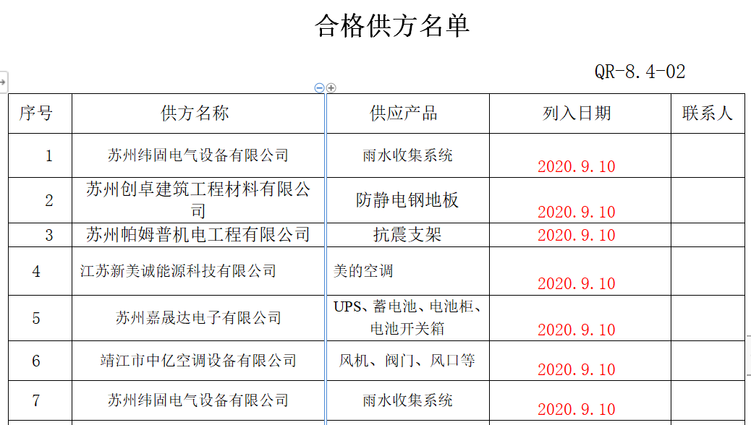  未提供对合格供方的评审证据，已与企业进行沟通。 | 符合  不符合
法律法规、合规性评价 | En4.2 En9.1.2 | 文件名称 | 如：手册第9.1.2条款、《合规义务控制程序》、《法律法规其他要求评价表》、 | ☑符合  □不符合
 |  | 运行证据 | 组织收集法律法规和其他要求的渠道：  专业网站 主管机构 专业书店 其他  列举主要的相关法律法规是：  法律法规名称 具体条款 应用过程 责任部门  GB17167-2006用能单位能源计量器具配备及管理导则 全部 能源计量 经营部  GB/T 2589- 2020 综合能耗计算通则 全部 能源评审 经营部  GBT 3484-2009《企业能量平衡通则》 全部 能源管理 经营部  GB 24789-2009《用水单位水计量器具配备和管理通则》 全部 能源管理 经营部  企业的合规性评价是不是按照文件要求执行，结论描述是否准确。  自管理体系建立后/近一年，合规义务如下：  有《合规性评价报告》，共51个法律法规  合规义务 评价日期 评价概述或结果 改进措施描述  GB17167-2006用能单位能源计量器具配备及管理导则 2022-7-04 符合法规要求 无  GB/T 2589-2020 综合能耗计算通则 2022-7-04 符合法规要求 无  GBT 3484-2009《企业能量平衡通则》 2022-7-04 符合法规要求 无  GB 24789-2009《用水单位水计量器具配备和管理通则》 2022-7-04 符合法规要求 无  GB/T 13462-2008 《电力变压器经济运行》 2022-7-04 符合法规要求 无  RB/T124-2018 能源管理体系 建筑业使用企业认证要求 2022-7-04 符合法规要求 无
不符合与纠正措施、 | En10.1 | 文件名称 | 如：《不符合和纠正措施控制程序》 | ☑符合  □不符合
 |  | 运行证据 | 不符合的来源：  顾客投诉 能源消耗问题 工作运行中的问题 其他——未发生  抽查采取纠正措施相关记录名称：《 顾客满意度调查 》  日期 不符合描述 不符合纠正 原因分析 纠正措施 有效性评价  未再次发生  再次发生
说明：不符合标注N

管理体系审核记录表
过程与活动、  抽样计划 | 涉及  条款 | 受审核部门：财务部 主管领导：卜杉杉 陪同人员：徐慧 |  | 判定
 |  | 审核员：李丽英 审核时间：2022年08月28日 上午
 |  | 审核条款：EnMS：5.3/6.2/7.1/8.1/10.1
本部门能源职责权限 | 5.3 | 本部门共有 5 人，设经理岗位和财务员岗位。  主要负责公司财务管理和财务资源支持。  出示有部门职责规定及岗位职责规定，内容基本符合要求。 |  | ☑符合  □不符合
能源目标及其实现的策划 | En6.2 | 文件名称 | 如：手册第6.2条款、《能源目标》、《能源分解目标》 | ☑符合  □不符合
 |  | 运行证据 | 组织建立了与方针一致的文件化的管理目标。为实现能源目标而建立的各层级能源目标具体、有针对性、可测量并且可实现。  本部门的能源目标实现情况的评价，及其测量方法是：  能源目标 计算方法 责任部门 目标实际完成  单位产值综合能耗kgce/万元≤10.00 按照GB2589-2020进行计算 财务部 2.97 kgce/万元  目标已实现  目标没有实现的，组织在内部及时进行原因分析并采取了改进措施。
资源提供 | En7.1 | 文件名称 | 如：手册第7.1章 《财务管理控制程序》
 |  | 运行证据 | 查看对能源有关的费用包括：  能源和资源消耗：水费 电费 液化气 柴油 汽油 氩气等  其他： 特种设备检测费用 人员资质培训和考试费 消防检测费用 消防维保费用  监视和测量设备检定费用 环境影响评价费用 环保设备运行费用  消防设施运行费用 应急费用 罚款 其他  上年度能耗内容的大约人民币 2021年9-12月份 能源预算:5万元 支出:3.5万元 ，  本年度至今的能耗支出大约人民币2022年（1-6月）能源预算：30万元；支出:12,3万元  资源能耗情况统计：  2021年9-12月单位产值综合能耗 3.05 kgce/万元 ；  2022年1-6月单位产值综合能耗 —— kgce/万元 ；因2022年项目未结算，无法计算单位产值综合能耗。 | 符合  不符合
能源采购及运行控制情况 | En7.1/8.1 | 文件名称 | 如：手册第7.1章 《财务管理控制程序》
 |  | 运行控制：  本部门策划编制了《财务管理控制程序》，内容规定了公司生产经营、财务核算、按章纳税的控制要求，以确保公司生产经营资金供给充分。  公司主要需求能源能类有二种：电和水。  该企业的办公地址（经营地址）与米格电气股份有限公司在同一办公区域，企业未配备电表和水表，电量和水量的数据统计由米格电气股份有限公司按照办公人员数量进行分配。博格每月支付电费给米格电气集团股份有限公司。  施工现场外包，能源使用由外包方负责。  2021年9-12月份博格发生的电费3296.4元，2022年1-6月份电费4592.6元。  以上发票号码、开票日期、价税合计金额与登记台账保持一致。  水费有米格电气集团有限公司支付。  资金支持及运行控制满足要求。 |  | ☑符合  □不符合
不符合与纠正措施、 | En10.1 | 文件名称 | 如：《不符合和纠正措施控制程序》 | ☑符合  □不符合
 |  | 运行证据 | 不符合的来源：  顾客投诉 能源消耗问题 工作运行中的问题 其他——未发生  抽查采取纠正措施相关记录名称：《 》  日期 不符合描述 不符合纠正 原因分析 纠正措施 有效性评价  未再次发生  再次发生
说明：不符合标注N

